PENGARUH HARGA, PROMOSI DAN KUALITAS PRODUK TERHADAP KEPUTUSAN PEMBELIANPADA
PT MEDAN JAYA PANGAN MUTU

Fransisco Eka Wijaya¹⁾, Andy Susanto²⁾ , Rosalinda³⁾,
Mei Lan⁴⁾, Wirda Lilia⁵⁾.

- Jurusan Manajemen Fakultas Ekonomi Universitas Prima Indonesia
- Jurusan Manajemen Fakultas Ekonomi Universitas Prima Indonesia
- Jurusan Manajemen Fakultas Ekonomi Universitas Prima Indonesia
- Jurusan Manajemen Fakultas Ekonomi Universitas Prima Indonesia
- Jurusan Manajemen Fakultas Ekonomi Universitas Prima Indonesia
Fransiscoekawijaya0@gmailcom

Abstrak

PT. Medan Jaya Pangan Mutu mengalami penurunan penjualan yang diduga karena permasalahan harga, promosi dan kualitas produk. Harga adalah nilai dalam bentuk uang yang dibayarkan oleh konsumen sebagai sebuah harga jual dari produk. Promosi adalah kegiatan dalam memperkenalkan produk di perusahaan dengan berbagai keuntungan yang diberikan kepada pelanggan. Kualitas produk adalah standar kualitas yang diberikan oleh produk yang diharapkan oleh pelanggan. Jenis, sifat dan metode penelitian menggunakan penelitian kuantitatif. Teori yang digunakan akan membahas tentang manajemen pemasaran yang berada di dalam ruang lingkup harga, promosi, kualitas produk dan keputusan pembelian. Penelitian ini menggunakan rumus sampling jenuh. Jumlah populasi sebanyak 107 orang dan 30 orang untuk pengujian validitas. Penelitian kuantitatif dipilih sebagai metode pengumpulan data. Analisa yang digunakan berupa metode analisa berganda, pengujian determinasi dan pengujian secara simultan test (32,318>3,08) dan partial test (2,707 >1,976), (6,348 >1,976) dan (4,672 >1,976). Hasil penelitian menunjukkan bahwa harga, promosi dan kualitas produk secara positive dan significant dengan koefisien sebesar 47%.

Kata kunci:harga, promosi, kualitas produk, keputusan pembelian.

Abstract

PT. Medan Pangan Jaya Mutu experienced a decrease in sales, which is thought to be due to problems with price, promotion and product quality. Price is the value in money paid by consumers as a selling price of the product. Promotion is an activity in introducing products in a company with various benefits provided to customers. Product quality is the quality standard provided by the product that is expected by the customer. The type, nature and method of research using quantitative research. The theory used will discuss marketing management that is within the scope of price, promotion, product quality and purchasing decisions. This study uses a saturated sampling formula. The total population is 107 people and 30 people for validity testing. Quantitative research was chosen as a data collection method. The analysis used is in the form of multiple analysis methods, determination testing and simultaneous testing (32.318> 3.08) and partial test (2.707> 1.976), (6.348> 1.976) and (4,672> 1.976). The results showed that price, promotion and product quality were positive and significant with a coefficient of 47%.

Keywords: price, promotion, product quality, buying decision.

How to Cite: W. &Lan, Mei, Lilia. (2020). Pengaruh Harga, Promosi, dan Kualitas Produk terhadap Keputusan Pembelian Pada PT. Medan Pangan Jaya Mutu.

PENDAHULUAN

Kegiatan pemasaran yang baik selalu memperhatikan semua unsur pemasaran yang ada. Dengan adanya alur pemasaran yang jelas maka akan membuat produk tersalurkan dengan baik. Di dalam pemasaran juga dibutuhkan kegiatan-kegiatan untuk mendukung pemasaran itu sendiri seperti dalam penentuan harga dan promosi yang dilakukan untuk memperkenalkan produk kepada pelanggan.
PT Medan Jaya Pangan Mutu adalah perusahaan yang bergerak di pabrik makanan ringan. Perusahaan memproduksi makanan ringan dan mendistribusikan ke agen-agen ataupun distributor lain untuk dijual. Penurunan keputusan pembelian saat ini sedang terjadi di perusahaan karena adanya penurunan penjualan.
Pada penjualan di perusahaan terlihat bahwa penjualan terus menunjukkan penurunan dan mencapai penjualan terendah di bulan Mei sebesar 75,13% dikarenakan adanya penurunan permintaan. Pencapaian tertinggi terjadi di bulan Januari dan Desember menjelang hari libur dikarenakan permintaan yang meningkat. Hal ini menunjukkan bahwa telah terjadi penurunan keputusan pembelian yang ada di perusahaan
Harga adalah nilai dalam bentuk uang yang dibayarkan oleh konsumen sebagai sebuah harga jual dari produk. Penentuan harga sangat berpengaruh dalam menentukan niat beli dari pelanggan. Untuk beberapa produk yang dijual oleh PT Medan Jaya Pangan Mutu masih dinilai kalah bersaing dalam segi harga dengan produk lain yang sejenis.
Pada harga jual produk PT Medan Jaya Pangan Mutu, memiliki harga yang lebih tinggi dari produk lain yang sejenis di pasaran. Selain itu metode penjualan juga lebih tinggi seperti pada produk stik keju yang dijual lebih tinggi dan wajib dibeli per box. Selain itu untuk produk pilus dan kacang pedas juga memiliki harga yang lebih tinggi. Hal ini akan mempengaruhi minat pelanggan dalam memilih produk di perusahaan.
Promosi adalah kegiatan dalam memperkenalkan produk di perusahaan dengan berbagai keuntungan yang diberikan kepada pelanggan. Promosi yang dilakukan oleh perusahaan belum mendukung untuk meningkatkan penjualan produk.
Kualitas produk adalah standar kualitas yang diberikan oleh produk yang diharapkan oleh pelanggan. PT Medan Jaya Pangan Mutu masih memiliki permasalahan kualitas produk yakni masih sering terjadi retur produk yang dijual di perusahaan.
Retur produk masih terjadi di perusahaan. Hal ini memperlihatkan bahwa kualitas produk yang dijual oleh perusahaan belum sepenuhnya baik dan mampu memenuhi standar kualitas pelanggan.
Dalam kaitannya latar belakang diatas, penulis mengidentifikasi beberapa permasalahan dalam penelitian ini adalah sebagai berikut :
- Harga yang ditawarkan perusahaan lebih mahal dari produk lain sehingga pelanggan masih cenderung memilih produk dari perusahaan lain.
- Promosi yang dilakukan oleh perusahaan belum maksimal dan hanya mengandalkan salesman dalam promosi.
- Kualitas produk yang masih belum baik dalam memenuhi harapan pelanggan dan masih terjadinya retur produk.
- Ketidakmampuan dalam mencapai target penjualan menunjukkan menurunnya keputusan pembelian.
Harga adalah jumlah uang yang diperlukan untuk memperoleh sejumlah produk atau kombinasi barang dan jasa, dan jumlah uang yang dikenakan untuk produk tertentu.
Untuk proyek dengan partisipasi rendah, proses pengambilan keputusan mudah dilaksanakan, sedangkan untuk proyek dengan partisipasi tinggi perlu dipertimbangkan secara matang proses pengambilan keputusan.(Herlambang Susatyo, 2016)
Harga memiliki dua fungsi utama dalam proses pengambilan keputusan pembeli, yaitu distribusi dan informasi. (Tjiptono & Fandy, 2015),
Produsen harus lebih rasional dalam menentukan harga produk. Tidak dilarang mencari keuntungan tertinggi. Namun, yang harus diperhatikan adalah kemampuan dan daya beli konsumen atas produk kita.(Marwanto, 2015)
Promosi merupakan salah satu variabel dalam bauran pemasaran yang sangat penting diterapkan oleh perusahaan dalam memasarkan produk atau jasanya.
Kegiatan promosi tidak hanya sebagai sarana komunikasi antara perusahaan dengan konsumen, tetapi juga sebagai alat yang mempengaruhi konsumen untuk membeli atau menggunakan jasa sesuai dengan kebutuhannya sendiri. (Lupiyoadi, 2013)
Promosi adalah suatu kegiatan yang dirancang untuk mempengaruhi konsumen agar mengenal produk yang diberikan perusahaan kepada mereka, kemudian mereka akan senang dan membeli produk tersebut.(Sunyoto, 2014)
Kualitas produk mengacu pada kemampuan suatu produk untuk menjalankan fungsinya. Ini termasuk daya tahan, keandalan, akurasi, kemudahan penggunaan dan pemeliharaan, serta atribut berharga lainnya.
Terlepas dari kualitas produknya, jika konsumen belum pernah mendengar atau tidak yakin apakah produk tersebut bermanfaat bagi mereka, maka mereka tidak akan membelinya.(Tjiptono & Fandy, 2015)
Pengambilan keputusan konsumen adalah proses terintegrasi yang menggabungkan pengetahuan untuk mengevaluasi dua atau lebih perilaku alternatif dan kemudian memilih salah satunya.
Jika kita yakin dan yakin bahwa layanan dan produk kita berkualitas tinggi, maka pelanggan akan menggunakan produk dan layanan kita. (Suchaeri, 2012)
Terlihat bahwa misalnya dari sudut pandang perilaku konsumen, persepsi dan sikap tentang kualitas produk dan penerapannya pada diri sendiri dan anggota keluarganya mempengaruhi metode pembelian dan keputusan pembelian mereka. Cara memiliki pengaruh yang sangat besar, termasuk pembelian. pembelian ulang. (Hasan, 2013)
Peningkatan kualitas produk adalah yang terpenting. Hal ini dikarenakan kualitas produk menentukan keputusan konsumen untuk membeli produk tersebut.(Marwanto, 2015)
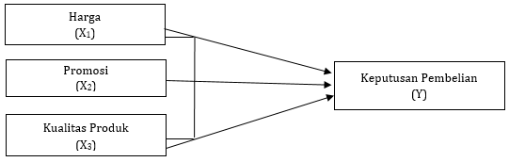
Gambar 1 Kerangka Konseptual
Sumber : Penelitian (2020)
Berdasarkan kerangka konseptual yang telah dikemukakan, maka hipotesis penelitian ini dirumuskan sebagai berikut :
  - Harga berpengaruh terhadap kinerja karyawanterhadap keputusan Pembelian Pelanggan Pada PT Medan Jaya Pangan Mutu
  - Promosi berpengaruh terhadap kinerja karyawanterhadap keputusan Pembelian Pelanggan Pada PT Medan Jaya Pangan Mutu
  - Kualitas Produk berpengaruh terhadap kinerja karyawanterhadap keputusan Pembelian Pelanggan Pada PT Medan Jaya Pangan Mutu
  - Harga, Promosi dan Kualitas Produk berpengaruh terhadap keputusan Pembelian Pelanggan Pada PT Medan Jaya Pangan Mutu

METODE PENELITIAN
Penelitian ini akan dilakukan diPT Medan Jaya Pangan Mutu yang berlokasi di Jalan Berlian Sari K. IV No.170, Kedai Durian. Waktu penelitian dimulai dari bulan Januari 2020 sampai Juni 2020.

Pada awalnya penelitian ini menggunakan penelitian kuantitatif yang jelas dalam alurnya dan teratur. Penelitian ini menggunakan jenis deskriptif dengan sifat penelitian yaitu adalah explanatory
Populasi dalam penelitian ini adalah pelanggan toko di PT Medan Jaya Pangan Mutu sebanyak 146 orang pelanggan tetap.
Sampel adalah bagian dari jumlah dan karakteristik yang dimiliki oleh populasi tersebut.(Sugiyono, 2012) Teknik pengambilan sampel menggunakan teknik simple random sampling dengan rumus Slovin. Rumus Slovin adalah sebagaiberikut:
$$n=\frac{N}{1+Ne^{2}}$$
Dengan populasi sebanyak 146 orang dantingkat kesalahan (e) sebesar 5%, maka sampel (n) penelitian ini adalah :
$$n= \frac{146}{1+146x{0,05}^{2}}$$
$$=106,95=107 orang$$
Jadi sampel penelitian ini adalah sebanyak 107 orang, dimana 30 orang diambil dari sisa populasi untuk pengujian validitas dan realibilitas dan sebanyak 107 orang akan dijadikan sebagai sampel penelitian.
Teknik pengumpulan dapat dilakukan dengan beberapa cara, seperti cara survei, cara observasi dan cara dokumentasi.(Anwar,2016)
Jenis dan sumber data terbagi dua yaitu data primer dan data sekunder. Data primer adalah data yang pertama kali dicatat dan dikumpulkan oleh peneliti sedangkan data sekunder adalah data yang sudah tersedia dan dikumpulkan oleh pihak.(Anwar, 2016)
Untuk pengujian yang dilakukan dalam penelitian ini menggunakan uji validitas dan realibilitas untuk pengujian kuesioner di tahap awal.
Pada pengujian asumsi klasik dilakukan dengan uji normalitas, uji multikolinearitas dan uji heterokedastisitas.
Sedangkan pada model analisa data menggunakan metode analisis linier berganda, koefisien determinasi, pengujian secara parsial dan pengujian secara simultan.

HASIL DAN PEMBAHASAN
Analisis statistik akan menjelaskan nilai dari n sebagai sampel penelitian, nilai minimum sebagai nilai paling rendah, nilai maximum sebagai nilai tertinggi, mean sebagai nilai rata-rata dan standar deviasi.
Tabel Analisis Statistik Deskriptif
Descriptive Statistics
 | N | Min | Max | Mean | Std. Deviation
Harga | 107 | 12.00 | 29.00 | 19.0374 | 3.68814
Promosi | 107 | 12.00 | 29.00 | 21.7570 | 3.51772
Kualitas Produk | 107 | 12.00 | 28.00 | 21.1121 | 3.73491
Keputusan Pembelian | 107 | 11.00 | 28.00 | 20.7664 | 3.56762
Valid N | 107
Sumber : Penelitian (2020)
Hasil SPSS akan menjelaskan nilai dari empat variabel yang diuji dalam analisis statistik deskriptif yaitu variabel harga, promosi, kualitas produk dan keputusan pembelian.
Terlihat bahwa interpretasi dari tabel uji SPSS adalah nilai variabel harga 107, rata-rata responden 19,0374, nilainya minimal 12, dan nilai 29 merupakan standar deviasi 3,68814. Dari hasil tabel uji SPSS dapat diketahui nilai variabel promosi sebesar 107, rata-rata responden 21,7570, minimal 12, standar deviasi 29, dan standar deviasi 3,51772.
Terlihat dari hasil tabel uji SPSS bahwa variabel kualitas produk berasal dari 107 responden, dengan rata-rata 21.1121, minimal 12, maksimal 28 unit, dan standar deviasi 3.73491.
Hal ini dapat dilihat dari hasil tabel uji SPSS bahwa nilai variabel keputusan pembelian adalah 107, rata-rata 20,7664, minimum 11, maksimum 28, dan standar deviasi satuan 3,56762.
Uji hipotesis klasik yang digunakan dalam penelitian ini meliputi uji normalitas, uji multikolinieritas, dan uji heteroskedastisitas.
Uji normalitas akan dijelaskan menggunakan grafik histogram dan grafik normal p-p plot.
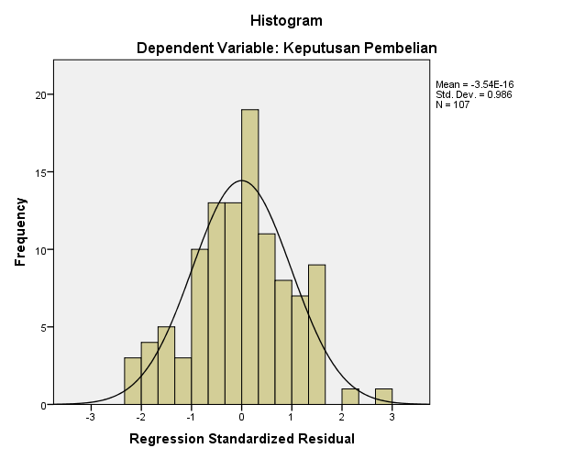
Gambar 2 Uji Normalitas Grafik Histogram
Sumber : Penelitian (2020)
Hal ini terlihat dari uji normalitas pada histogram bahwa garis tersebut mengikuti grafik dan membentuk pola berbentuk lonceng yang berkorelasi baik yang berarti memenuhi asumsi normalitas.
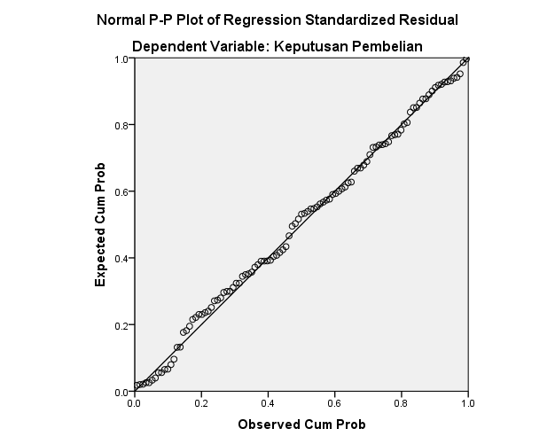
Gambar 3Uji Normalitas Normal P-P Plot
Sumber : Penelitian (2020)
Terlihat dari uji normalitas diagram p-p bahwa garis tersebut diikuti oleh titik-titik sejajar yang mengelilingi diagonal. Ini memenuhi kriteria untuk memahami bahwa garis tersebut memenuhi asumsi normalitas. Langkah selanjutnya adalah melakukan tes Kolmogorov Smirnov.
Tabel Uji One Sample Kolgomorov Smirnov
One-Sample Kolmogorov-Smirnov Test
 |  | Unstandardized Residual
N |  | 107
Normal Parameters^{a,b} | Mean | .0000000
Normal Parameters^{a,b} | Std. Deviation | 2.56054218
Most Extreme Differences | Absolute | .044
Most Extreme Differences | Positive | .039
Most Extreme Differences | Negative | -.044
Test Statistic |  | .044
Asymp. Sig. (2-tailed) |  | .200^{c,d}
a. Test distribution is Normal.
b. Calculated from data.
c. Lilliefors Significance Correction.
d. This is a lower bound of the true significance.
Sumber : Penelitian (2020)
Nilai uji normalitas dapat diperoleh dari hasil pengujian, nilai signifikansi dari nilai tersebut adalah 0,200 yang menunjukkan bahwa hasil pengujian tersebut normal.
Dari uji multikolinearitas dapat diuji dengan membandingkan nilai toleransi dan nilai VIF sesuai standar multikolinearitas.

Tabel Uji Multikolinearitas
Coefficientsª
Model |  | Collinearity Statistics
 |  | Tolerance | VIF
1 | (Constant)
1 | Harga | .909 | 1.100
1 | Promosi | .894 | 1.119
1 | Kualitas Produk | .981 | 1.020
a. Dependent Variable: Keputusan Pembelian
Sumber : Penelitian (2020)
Hal ini terlihat dari hasil pengujian variabel nilai toleransi harga turun sebesar 0.909> 0.1, promosi turun 0.894> 0.1, kualitas produk turun sebesar 0.981> 0.1, dan nilai VIF harga turun sebesar 1.100<10, dan promosi turun sebesar 1.119. <10, quality product range 1.020<10, tidak ada korelasi antara harga, promosi dan kualitas produk.
Pada uji heteroskedastisitas akan digunakan uji scatter plot dan uji Glejser.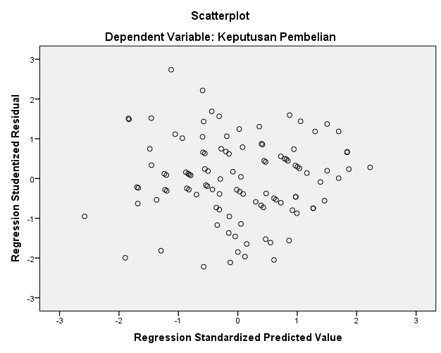
Gambar 4Uji Heterokedastisitas Scatterplot
Sumber : Penelitian (2020)
Hasil pengujian pada diagram pencar menunjukkan bahwa data tersebar dan tidak membentuk pola tertata (random), sehingga dapat disimpulkan bahwa data tersebut dinyatakan tidak memiliki gejala heteroskedastisitas.
Selanjutnya, lakukan uji Glejser statistik untuk memahami pemahaman. Jika nilainya lebih besar dari 0,05 maka pemahaman dasar yang dapat diberikan dianggap layak dalam tes yang digunakan.

Tabel Uji Glejser
Coefficientsª
Model |  | t | Sig.
1 | (Constant) | 2.697 | .008
1 | Harga | -.665 | .508
1 | Promosi | -.545 | .587
1 | Kualitas Produk | -.469 | .640
a. Dependent Variable: absut
Sumber : Penelitian (2020)
Setelah dilakukan hasil SPSS, nilai efektif masing-masing variabel lebih besar dari 0,05. Untuk harga variabel 0,508> 0,05, promosi 0,587> 0,05, kualitas produk 0,640> 0,05. Dengan demikian, dapat disimpulkan bahwa tidak terjadi heteroskedastisitas dan memenuhi standar asumsi klasik.
Analisis ini akan menginterpretasikan nilai-nilai regresi linier berganda yang digunakan pada Tabel B pada hasil SPSS berikut:
Tabel Uji Analisis Data Penelitian
Coefficientsª
Model |  | Unstandardized Coefficients |  | Standardized Coefficients
 |  | B | Std. Error | Beta
1 | (Constant) | -.138 | 2.177
1 | Harga | .194 | .072 | .201
1 | Promosi | .482 | .076 | .475
1 | Kualitas Produk | .319 | .068 | .334
a. Dependent Variable: Keputusan Pembelian
Sumber : Penelitian (2020)

Keputusan Pembelian = -0,136 + 0,194 Harga + 0,482 Promosi + Kualitas Produk 0,319

Pengertian persamaan regresi linier berganda di atas adalah:
- Konstanta -0.136 artinya jika harga, promosi, dan kualitas produk tidak ada atau tidak konstan maka keputusan pembelian adalah -0.136 unit.
- Model harga 0,194 dan memiliki nilai positif yang artinya penambahan nilai 1 unit akan meningkatkan nilai keputusan pembelian sebesar 0,194 unit.
- Model promosi sebesar 0,482 dan bernilai positif, artinya untuk setiap penambahan satuan nilai maka nilai keputusan pembelian akan meningkat sebesar 0,431 satuan.
- Model kualitas produk sebesar 0,319 dan bernilai positif Artinya peningkatan nilai kualitas produk sebesar 1 satuan akan meningkatkan nilai keputusan pembelian sebesar 0,319.

Pada koefisien determinasi menjelaskan nilai dari Adjusted R Square yang akan menjelaskan pengaruh dari variabel independen ke variabel dependen.

Tabel Uji Koefisien Determinasi
Model Summary^{b}
Model | R | R Square | Adjusted R Square | Std. Error of the Estimate
1 | .696ª | .485 | .470 | 2.59756
a. Predictors: (Constant), Kualitas Produk, Harga, Promosi
b. Dependent Variable: Keputusan Pembelian
Sumber : Penelitian (2020)
Persentase nilai R-squared yang disesuaikan adalah 47,0. Mengingat nilai koefisien determinasi sebesar 47.0% maka dapat disimpulkan bahwa variabel yang diteliti mempengaruhi 47.0% variabel. Variabel kualitas produk, harga dan promosi akan mempengaruhi variabel keputusan pembelian dengan rasio 47%.
Dalam pengujian ini, secara bersamaan akan (bersama-sama) menampilkan nilai uji variabel antara variabel bebas dan variabel terikat.
Tabel Uji Hipotesis SecaraSimultan
ANOVAª
Model |  | df | F | Sig.
1 | Regression | 3 | 32.318 | .000^{b}
1 | Residual | 103
1 | Total | 106
a. Dependent Variable: Keputusan Pembelian
b. Predictors: (Constant), Kualitas Produk,
Harga, Promosi
Sumber : Penelitian (2020)
Penyusunan uji dilakukan dengan menghasilkan nilai F sejumlah 47,499. Nilai 107-4 = 103 dengan penentuan sampel sebesar 103 orang untuk melihat nilai F dengan probabilitas 0,05. Maka dapat ditentukan nilai Ftabel adalah 3,08 dengan perbandingan Fhitung 32,318. Maka dapat diberikan kesimpulan akhir bahwa ketiga variabel yang diujikan pada uji ini menunjukkan hasil positif dan memberikan pengaruh kepada variabel keputusan pembelian yang diuji.
Pada uji ini akan menunjukkan nilai pengujian variabel secara parsial (secara tunggal) antara variabel independen terhadap variabel dependen.
Tabel Uji Hipotesis SecaraParsial
Coefficientsª
Model |  | t | Sig.
1 | (Constant) | -.064 | .949
1 | Harga | 2.707 | .008
1 | Promosi | 6.348 | .000
1 | Kualitas Produk | 4.672 | .000
a. Dependent Variable: Keputusan Pembelian
Sumber : Penelitian (2020)
Ambil nilai t tabel untuk pengujian, yaitu df = 104 adalah 1,98326. Berikut akan dijelaskan hasil dari uji t tersebut:
- Untuk pengujian harga total, nilainya 2.707 dan nilai efektif 0.008. Hasil perhitungan bagian uji menunjukkan nilai 2.707> 1.983 dan signifikansi <0.05, sehingga hipotesis pertama adalah harga berpengaruh terhadap keputusan pembelian PT Medan Jaya Pangan Mutu. Jumlah tes promosi adalah 6.348 dan nilai efektif 0.000.
- Hasil perhitungan uji parsial adalah 7,014> 1,983 dan signifikansinya <0,05 sehingga hipotesis kedua benar, yaitu promosi akan berpengaruh terhadap keputusan pembelian PT Medan Jaya Pangan Mutu.
- Untuk hasil uji kualitas produk diperoleh nilai 4.672 dan nilai efektif 0.000. Hasil perhitungan bagian pengujian menunjukkan nilai 4.672> 1.983 dan signifikansi <0.05, kemudian muncul hipotesis ketiga yaitu kualitas produk akan berpengaruh terhadap keputusan pembelian PT Medan Jaya Pangan Mutu.
Setelah melalui seluruh proses penelitian maka dapat ditarik kesimpulan akhir bahwa hipotesis yang diajukan semula dinyatakan benar dan menjadi hasil penelitian utama yang telah diajukan kepada perusahaan. Hasil penelitian menunjukkan bahwa nilai t lebih besar dari nilai t tabel (2.707> 1.983). H1 dikatakan nyata dan harga akan mempengaruhi keputusan pembelian PT Medan Jaya Pangan Mutu.
Kesimpulan akhir dari penelitian ini juga didukung oleh (Herlambang Susatyo, 2016)untuk proyek dengan partisipasi rendah proses pengambilan keputusan mudah dilaksanakan, sedangkan untuk proyek dengan partisipasi tinggi proses pengambilan keputusan harus mempertimbangkan faktor-faktor berikut. dewasa.
Setelah seluruh proses penelitian dapat disimpulkan bahwa hipotesis yang diajukan di awal adalah benar dan menjadi hasil penelitian utama yang diajukan kepada perusahaan. Hasil penelitian menunjukkan bahwa nilai t lebih besar dari t tabel (6,348> 1,983). Promosi H2 tersebut dikatakan berdampak pada keputusan pembelian PT Medan Jaya Pangan Mutu
Kesimpulan akhir dari penelitian ini juga didukung oleh (Lupiyoadi, 2013), kegiatan promosi tidak hanya sebagai sarana komunikasi antara perusahaan dengan konsumen, tetapi juga dapat digunakan sebagai alat untuk mempengaruhi aktivitas atau basis pembelian konsumen.
Setelah seluruh proses penelitian dapat disimpulkan bahwa hipotesis yang diajukan di awal adalah benar dan menjadi hasil penelitian utama yang diajukan kepada perusahaan. Hasil penelitian menunjukkan bahwa nilai t lebih besar dari nilai t tabel (4,672> 1,983). H3 dianggap benar karena kualitas produk akan mempengaruhi keputusan pembelian PT Medan Jaya Pangan Mutu
Kesimpulan akhir dari penelitian ini juga didukung oleh (Suchaeri, 2012), pelanggan akan menggunakan produk dan layanan kita apabila kita yakin dan percaya bahwa pelayanan dan produk kita berkualitas. Dalam seluruh proses penelitian yang telah dilakukan, dapat diberikan kesimpulan bahwa ketiga variabel yang diteliti secara bersama sama memberikan dampak terhadap keputusan pembelian di perusahaan.
Pada proses ini terlihat bahwa menurut hasil penelitian hipotesis keempat yang diajukan dapat diterima. Berdasarkan hasil uji simultan 32,318> 3,08 terima H4.
Berdasarkan hasil uji koefisien determinasi, variabel kualitas produk, harga dan promosi akan mempengaruhi variabel keputusan pembelian pada tingkat 47%.

SIMPULAN
- Hasil pengujian hipotesis pertama variabel harga diperoleh nilai 2.707> 1.976, dan nilai signifikan 0,008 <0,05 yang artinya beberapa harga berpengaruh positif dan signifikan.
- Berdasarkan hipotesis kedua variabel promosi diperoleh hasil pengujian sebesar 6.348> 1.976, dan nilai signifikansi 0,000 <0.05 yang artinya secara parsial promosi berpengaruh positif dan signifikan.
- Berdasarkan hipotesis ketiga variabel kualitas produk diperoleh hasil pengujian sebesar 4.672> 1.976, dan nilai signifikansi 0,000 <0.05 yang artinya beberapa kualitas produk berpengaruh positif dan signifikan.
- Hasil pengujian juga diperoleh nilai Fhitung (32,318)> Ftabel (3,08), dan probabilitas signifikan 0,000 <0,05. Hasil pengujian koefisien determinasi menunjukkan bahwa 47% produk menjelaskan harga, promosi, dan kualitas produk, dan sisanya 53% menjelaskan variabel lain yang tidak diteliti dalam penelitian ini.

DAFTAR PUSTAKA
Anwar, S. (2016). Metodologi Penelitian Bisnis. Jakarta: Salemba Empat. In IOSR Journal of Economics and Finance.

Hasan, A. (2013). Marketing dan Kasus - Kasus Pilihan. In Yogyakarta. CAPS (Center For Academic Publishing Service).

Herlambang Susatyo. (2016). Manajemen Pelayanan Kesehatan Rumah Sakit. In Gosyen Publishing.

Lupiyoadi, R. (2013). Manajemen Pemasaran Jasa: Berbasis Kompetensi Edisi 3. Penerbit Salemba.

Marwanto, A. (2015). Marketing Sukses. Yogjakarta: KOBIS.

Suchaeri, H. (2012). Total Customer : Percepatan Laba Sepanjang Masa. Solo: PT Tiga. Serangkai Pustaka Mandiri.

Sugiyono. (2012). Metode Penelitian Kuantitatif, Kualitatif dan R & D.Bandung:Alfabeta. Metode Penelitian Kuantitatif, Kualitatif Dan R & D.Bandung:Alfabeta. https://doi.org/10.1017/CBO9781107415324.004

Sunyoto, D. (2014). Dasar - Dasar Manajemen Pemasaran. In dasar dasar manajemen pemasaran.

Tjiptono, & Fandy. (2015). Strategi Pemasaran, edisi keempat. In Edisi I. Yogyakarta: Andi.

